A l’aide des documents joints, **réalisez un dessin d’observation d’un frottis sanguin,** et **complétez le tableau suivant (à refaire sur la copie)**

|  |  |  |
| --- | --- | --- |
| Eléments du sang | Caractéristiques (couleur, présence d’un noyau ? forme du noyau…) | Taille |
|  |  |  |
|  |  |  |
|  |  |  |
|  |  |  |
|  |  |  |
|  |  |  |

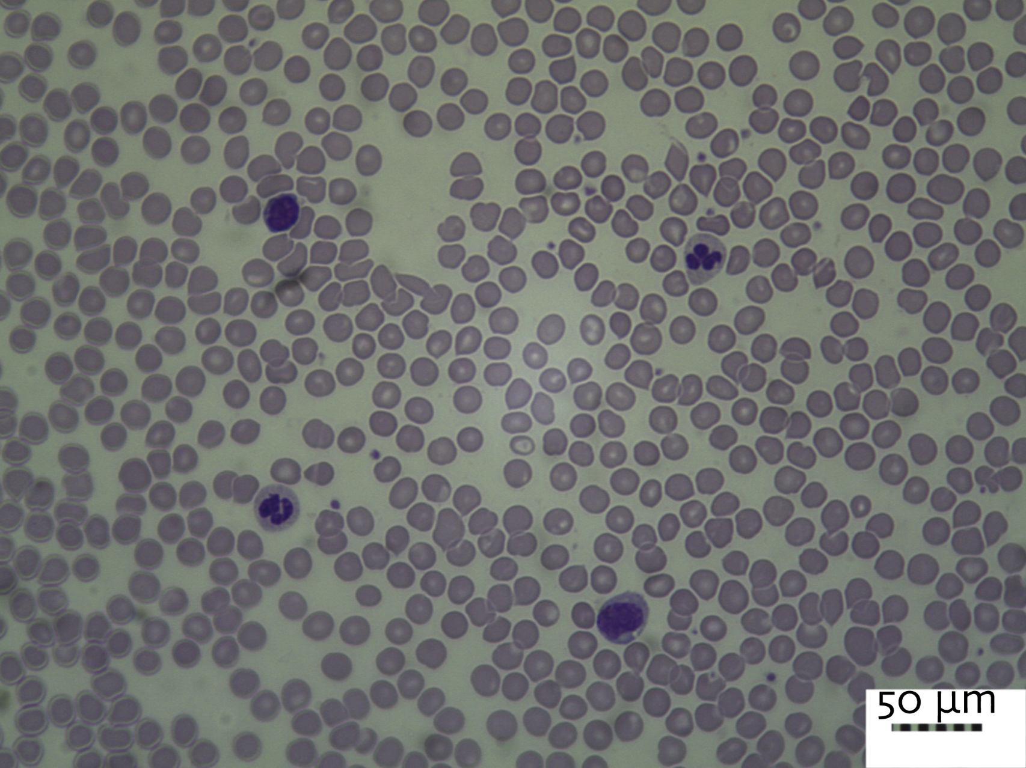Document 1 : Lame Mince d’un frottis de sang

Document 2 : Livre page 147

Document 3 : Extrait Wikipédia – 19/04/16

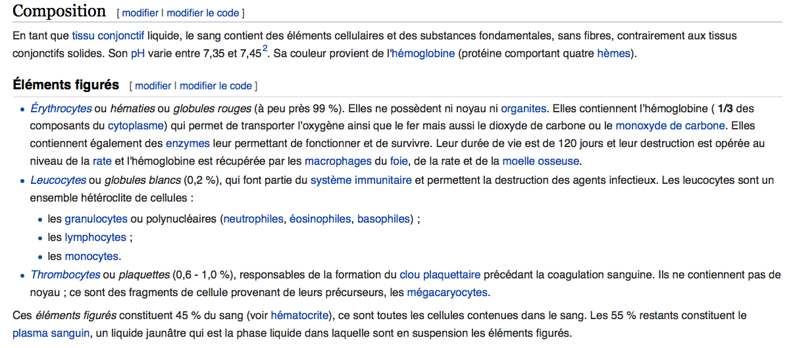

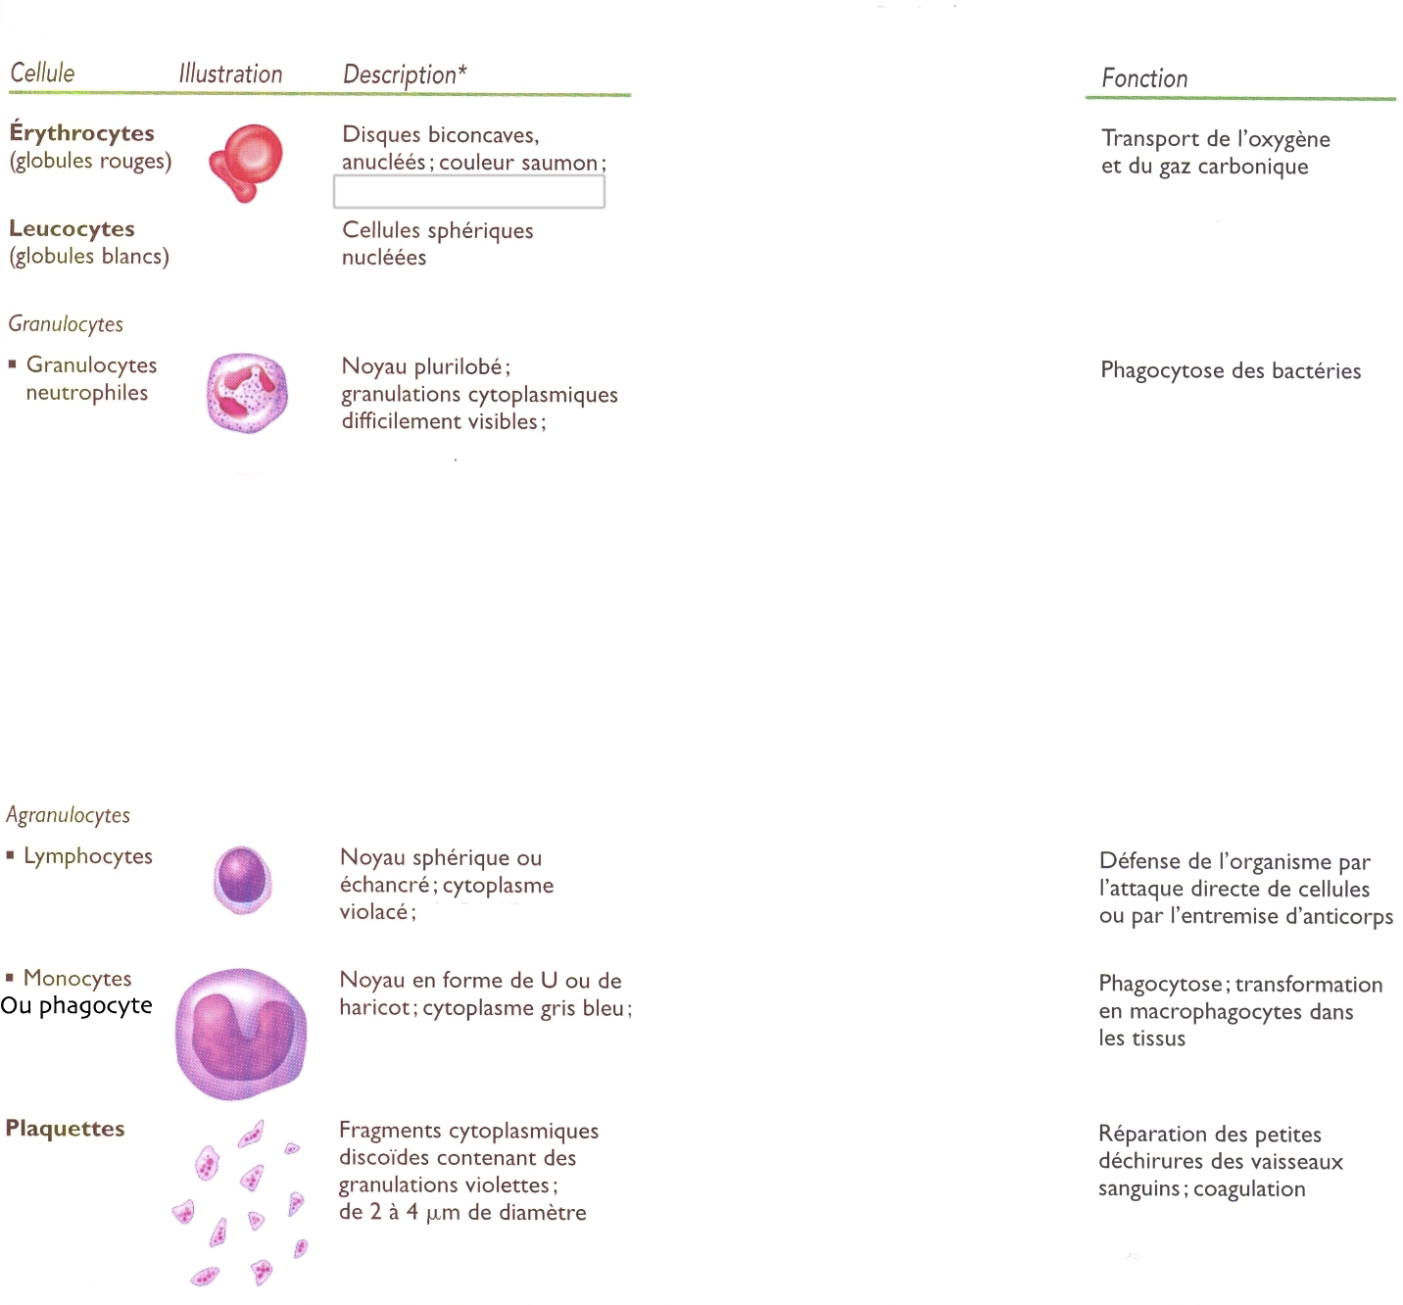Document 4 : Tableau simplifié des éléments du sang